Задания по предмету «География»
Класс – 8-9
Подготовила:
учитель географии Садыкова Ю.Ю.
педагог-эксперт
Задания
- Изучите климатограмму и выполните задание
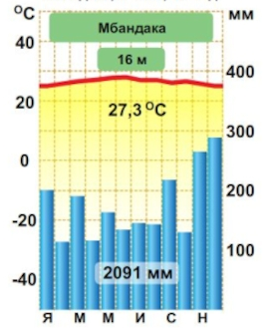
Что будет относиться к данному климату? Обведите «да» или «нет» для каждого утверждения?
Примеры | Ответы
Температура не опускается ниже +20 ⁰С, следовательно, этот город расположен в тропическом поясе | Да/Нет
В течение всего года выпадает много осадков, тогда этот город расположен в экваториальном поясе | Да/Нет
Самое большое количество осадков выпадает ноябре | Да/Нет
Самым холодным месяцем является февраль | Да/Нет

Ожидаемый ответ: нет, да, нет, нет

- Путник решил взобраться на гору высотой 1600 м (данные о высоте были взяты на карте), ему необходимо было определить температуру на её вершине, измерив температуру у подножья. В 6 утра температура составляла +4⁰С. Подсчитав, что доберется до вершины за 2 часа. Какая температура воздуха будет на вершине горы в 6 утра?
А. -9,6⁰С
В. +3,6⁰С
С. + 9,6⁰С
Д. -6⁰С
Е. -5,6⁰С

Ожидаемый ответ: Е (на каждые 100 м температура воздуха понижается на 0,6⁰С)

- Изучите график «Динамика объемов воды в Аральском море», схему Аральского моря и ответьте на вопросы
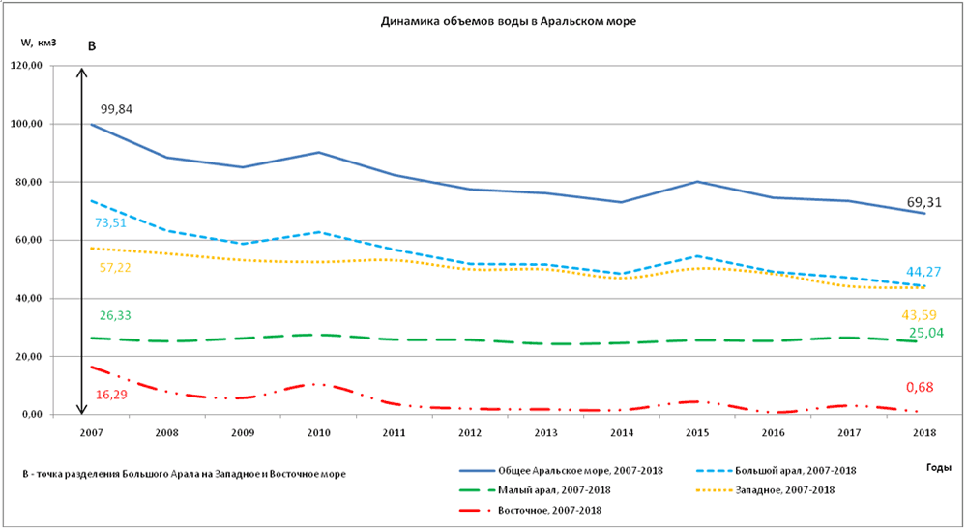
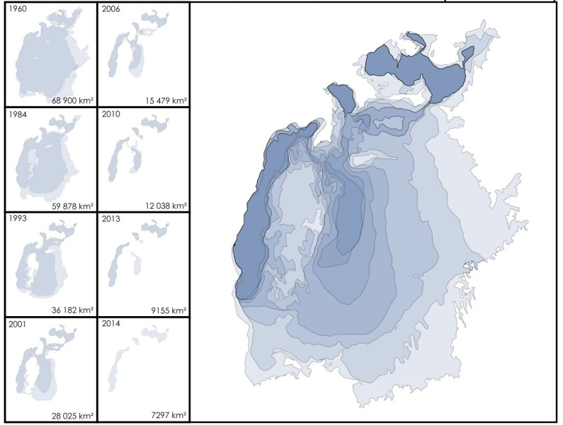
- Назовите проблему Аралского моря
- Причины, вызвавшие данную проблему
- На что и как повлияла данная проблема?

Ожидаемый ответ: 1) снижение уровня воды Аральского моря. 2) антропогенный фактор – чрезмерный забор воды для полива сельскохозяйственных угодий. 3) На хозяйственную деятельность (рыболовство, сельскохозяйственные культуры страдают от переносимых по воздуху бикарбонат натрия, хлорид натрия и сульфат натрия); на здоровье человека ( респираторные заболевания, анемия, рак горла и пищевода и т.п.)

- Расположите озера мира с севера на юг: Большое Медвежье, Виктория, Эйр, Байкал, Каспийское.

Ожидаемый ответ: Большое Медвежье, Байкал, Каспийское, Виктория, Эйр-Норт

- Изучите контуры стран Индия, Мексика, Казахстан, США, Китай, Япония, Канада и определите лишний контур
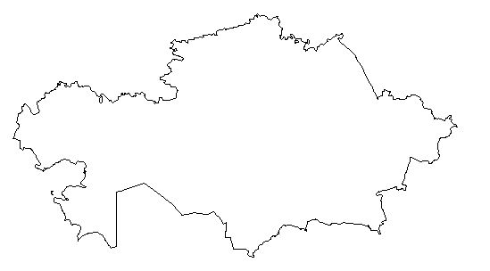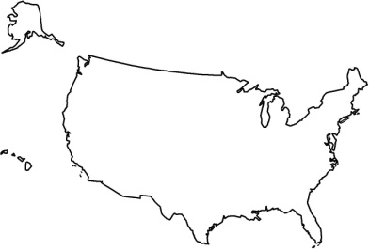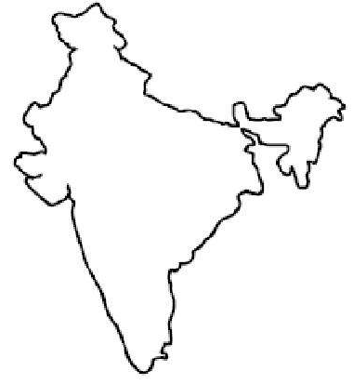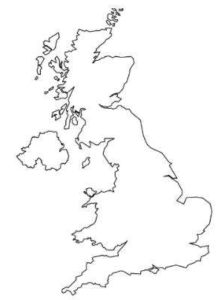
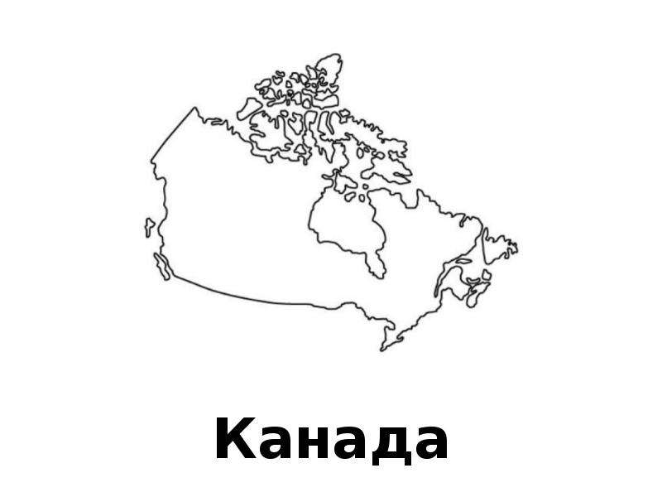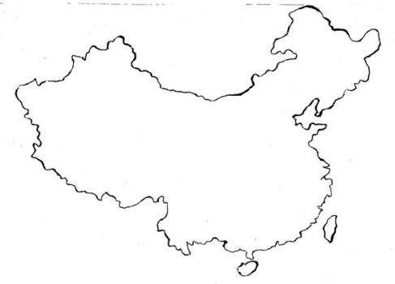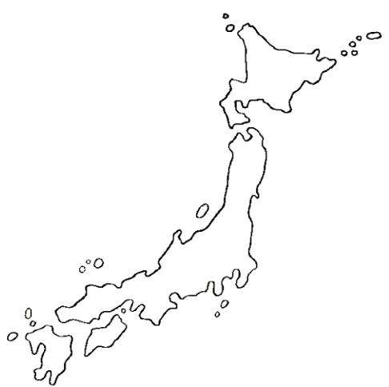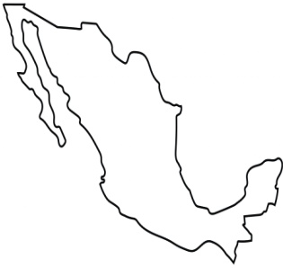

Ожидаемый ответ: лишний контур Великобритания

- Объясните, какой тип погоды отражен в следующих стихотворениях.
- Мороз и солнце, день чудесный!
…
Под голубыми небесами
Великолепными коврами,
Блестя на солнце, снег лежит; (А. Пушкин)

- Дождь окрасил цветом бурым
Камни старой мостовой.
Город хмур под небом хмурым,
Даль — за серой пеленой.
Как в стекле, в асфальте влажном
Стены, облака и я. (В. Брюсов)

- Был жаркий день, как первый день творенья.
В осколках жидких солнечных зеркал,
Куда ни глянь, по водяной арене
Пузырился нарзан и зной сверкал. (П. Антокольский)

Ожидаемый ответ: антициклон, циклон, антициклон

- «Итак, начнём своё «путешествие» с … города - … . город основан в 1830 году как крепость, в 1998 г. году присвоено новое название. Это один из немногих городов Казахстана, который неоднократно переименовывался…
Для иных –
Это песни,
Газеты,
Весёлые фильмы…
Для меня это край, -
Просто поднятая целина, - »
О. Сулейменов
1) О каком городе идет речь?
2) Определите координаты города, используя карту атласа

Ожидаемый ответ: 1) Нур-Султан 2) 51⁰10/с.ш., 71⁰ 26/
- Совершите виртуальное путешествие по железной дороге из Павлодара в Алматы. Через какие узловые железнодорожные станции проследует ваш поезд? Как называется железнодорожная магистраль?

А. Усть-Каменогорск, Риддер, Достык. Транссибирская магистраль
В. Семей, Актогай, Коксу. Туркестано-сибирская магистраль
С. Аксу, Семей, Текели. Среднесибирская магистраль
Д. Карагайлы, Усть-Каменогорск, Талдыкорган. Южно-Сибирская магистраль
Е. Аркалык, Атбасар, Шу. Трансказахстанская магистраль

Ожидаемый ответ: В

- Определите с помощью графика специализацию Павлодарской области
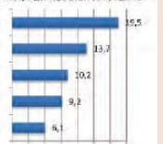
Феррохром

Электроэнергия

Газойли

Бензин

Каменный уголь
- Сельское хозяйство, пищевая промышленность
- Металлургия, сельское хозяйство
- Нефтегазодобыча, металлургия
- Металлургия, электроэнергетика
- Машиностроение, сельское хозяйство

Ожидаемый ответ: С

- Численность Карагандинской области (на начало 2018 г. по данным Комитета по статистике РК) 1 380 538 чел., сельское население составляет 281 392 чел., вычислите сколько составляет уровень урбанизации:
- 75,7%
- 78,2%
- 79,6%
- 76,8%
- 77,9%

Ожидаемый ответ: С

